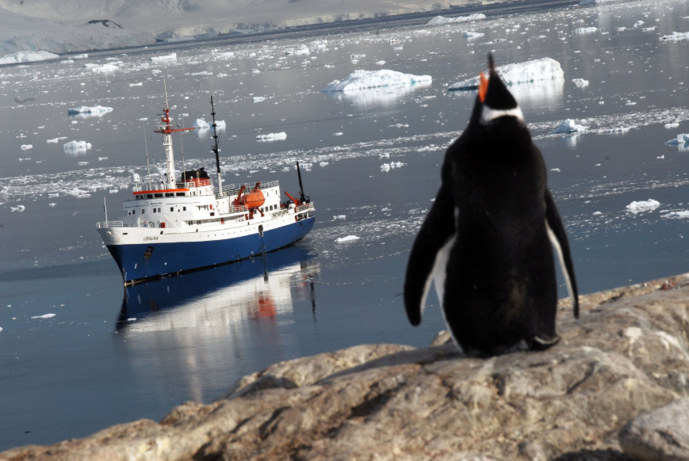
CRUCERO POLAR · NIVEL FÁCIL

La Antártida es una de las últimas regiones verdaderamente intactas del planeta y con este viaje a bordo del confortable buque oceanográfico Ushuaia tenemos una oportunidad única de conocerla. Partiendo de Tierra de Fuego en Argentina, la ruta atraviesa el desafiante Pasaje de Drake para llegar a Isla Decepción y sus aguas termales, continuando por el entramado de canales y monumentales icebergs que presiden las islas Shetland de Sur, antes de tocar el continente antártico. Acompañando a un sobrecogedor escenario polar de imponentes cadenas montañosas y enormes glaciares, nos espera la visión de una fauna desbordante durante la primavera austral: ballenas, orcas, colonias de pingüinos, lobos y leones de mar, además de infinidad de aves marinas.

La Antártida es una de las últimas regiones verdaderamente intactas del planeta y con este viaje a bordo del confortable buque oceanográfico Ushuaia tenemos una oportunidad única de conocerla. Partiendo de Tierra de Fuego en Argentina, la ruta atraviesa el desafiante Pasaje de Drake para llegar a Isla Decepción y sus aguas termales, continuando por el entramado de canales y monumentales icebergs que presiden las islas Shetland de Sur, antes de tocar el continente antártico. Acompañando a un sobrecogedor escenario polar de imponentes cadenas montañosas y enormes glaciares, nos espera la visión de una fauna

Viajar en el buque Ushuaia supone bastante más que visitar la Antártida. Con una política de “puente abierto”, donde los pasajeros pueden acceder al puente de mando en todo momento, el staff del buque está compuesto por marinos expertos y científicos implicados en la conservación de la Antártida que en todo momento van a estar dispuestos a compartir su conocimiento con nosotros. Conferencias a bordo, avistamiento de ballenas y orcas durante el emocionante cruce del Pasaje de Drake, desembarcos diarios en zodiac para fotografiar colonias de pingüinos y lobos marinos o aproximarse a un frente glaciar para observar de cerca el colapso de enormes seracs… Unirse al Ushuaia es participar en una verdadera inmersión en el Continente Blanco.
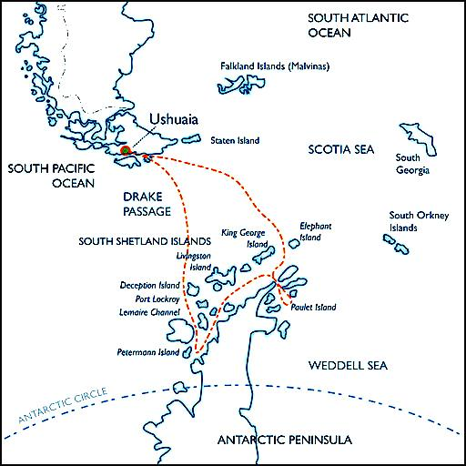
Dentro de un plan de viaje flexible, que se va a ir adaptando a las condiciones del mar y del hielo, visitaremos Isla Decepción con sus aguas termales, las bases científicas de isla King George, Isla Livingston, Isla Paulet… Imponentes montañas, valles glaciares, icebergs descomunales, canales que de pronto aparecen bloqueados por el hielo… Los incesantes cambios del clima, paisajes y colores entre las Shetland del Sur y la Antártida hacen que esta travesía sea una aventura irrepetible.

Este viaje incluye de regalo una exclusiva parka polar de Tierras Polares.

Fechas 2023-24 (desde Ushuaia)

Del 03 al 12 noviembre 2023
Del 12 al 22 noviembre 2023
Del 22 noviembre al 01 diciembre 2023
Del 01 al 10 diciembre 2023
Del 10 al 19 diciembre 2023
Del 19 al 29 diciembre 2023
Del 29 diciembre de 2023 al 08 enero 2024
Del 08 al 18 enero 2024
Del 18 al 29 enero 2024, salida especial Círculo Polar Antártico
Del 29 enero al 08 febrero de 2024, salida especial Mar de Weddell
Del 08 al 17 febrero 2024
Del 17 al 27 febrero 2024
Del 27 febrero al 08 marzo 2024
Del 08 al 17 marzo 2024
Del 17 al 26 marzo 2024
Del 26 marzo al 4 abril 2024

PLAN DE VIAJE

Día 1. Salida desde la ciudad de Ushuaia
Embarque por la tarde y presentación del equipo que nos acompañará durante la expedición. Tras acomodarnos en nuestro camarote comienza la travesía por el famoso Canal Beagle, a través del paso Mackinlay.

Días 2 y 3. Cruzando el Pasaje de Drake
Nombrado así desde que el célebre explorador Sir Frances Drake cruzara estas aguas en 1578, el pasaje de Drake es el tramo de mar que separa América del Sur de la Antártida y está situado en plena zona de “convergencia antártica”, la barrera biológica natural que rodea la Antártida en donde las frías aguas polares se sumergen debajo de las aguas más cálidas del norte. Este fenómeno genera una gran cantidad de nutrientes que explican la enorme biodiversidad de esta región. El pasaje de Drake también marca el límite norte de muchas aves marinas antárticas. Mientras navegamos a través del pasaje, si las condiciones del mar lo permiten, miembros del equipo nos acompañarán en cubierta para ayudarnos en la identificación de la enorme variedad de aves marinas, incluyendo los albatros que siguen al Ushuaia. La política de a bordo de "puente abierto" nos permitirá visitar a los oficiales en el puente de mando y aprender algunos aspectos concernientes a la navegación, observar ballenas o simplemente disfrutar de la vista. Además, un programa completo de conferencias a bordo nos servirá de introducción a la Antártida.
Los primeros témpanos y montañas nevadas nos indican que hemos llegado a las islas Shetland del Sur, un archipiélago de 20 islas e islotes descubierto en 1819 por el Capitán William Smith con su bergantín Williams. Si las condiciones en el pasaje de Drake han sido favorables, al tercer día nuestro equipo de expedición nos acompañará en un primer desembarco donde experimentaremos el fascinante encuentro con pingüinos y focas.

Días 4 al 8. Descubriendo las islas Shetland del Sur y la Península Antártica
Las islas Shetland del Sur están colmadas de vida silvestre. Enormes colonias de pingüinos o playas gobernadas por lobos marinos antárticos y elefantes marinos del sur, hacen que cada día en este archipiélago sea inolvidable.

Isla Decepción será nuestro primer objetivo. Se trata de un cono volcánico semi sumergido que, con un estrecho pasaje hacia su bahía circular, ofrece un puerto natural inmejorable. Utilizado durante más de un siglo como puerto ballenero, Isla Decepción fue abandonada tras las terribles erupciones
volcánicas de finales de los 60 y hoy en día podemos ver de nuevo pingüinos y morsas mientras disfrutamos de un baño termal.

La isla King George, donde se encuentran bases científicas de distintos países, es la más grande de las Shetland del Sur y se caracteriza por las colonias de pingüino Adelia y de barbijo, gaviota cocinera, cormorán imperial, gaviotín antártico y petrel gigante del sur. Más tarde, en la isla Livingston, nos esperan pingüinos de frente dorada, pingüinos papúa y nuevas colonias de elefantes marinos.

Al acercarnos a la Península Antártica nos emocionaremos como lo hicieron sus primeros exploradores. Habrá tiempo suficiente para explorar su increíble paisaje, un desierto virgen de hielo, montañas y cursos de agua acompañados por una llamativa variedad de vida salvaje. Además de pingüinos y aves marinas, se pueden ver de cerca orcas, ballenas jorobadas y Minke, focas cangrejeras, de Weddell y focas leopardo.

Siempre dependiendo de las condiciones del hielo, atravesaremos algunos de los más bellos canales de la zona: el estrecho de Gerlache, el canal Neumayer y el canal Lemaire son estrechos pasajes entre imponentes rocas y glaciares.

Durante esta etapa del viaje planeamos hacer al menos dos excursiones diarias a tierra, incluyendo Bahía Paraíso, donde procuraremos hacer un descenso para pisar el sexto continente.

Después de traspasar las aguas cubiertas de icebergs del estrecho Antarctic esperamos visitar las colonias de pingüino Adelia (más de 100.000 parejas crían aquí) y cormorán imperial en la isla Paulet. La expedición de Nordenskjöld construyó aquí un refugio de piedra en 1903, ruinas que hoy han sido invadidas por los nidos de los pingüinos.

Otras posibles exploraciones podrían llevarnos hacia las islas Melchior, isla Cuverville, Punta Portal, Neko Harbour, isla Pléneau y, si las condiciones de hielo lo permitieran, a isla Petermann para visitar la colonia más austral de pingüino papúa.

Días 9 y 10. Regreso por el Pasaje de Drake
Dejando atrás la península Antártica tomaremos rumbo norte para cruzar de nuevo el pasaje de Drake. Entre alguna conferencia final a cargo de nuestros naturalistas y la vista de ballenas y aves marinas, tendremos tiempo para compartir con nuestros compañeros de viaje los recuerdos de la fascinante aventura de los últimos días.

Día 11. Llegada al puerto de Ushuaia
Llegamos a Ushuaia por la mañana, donde desembarcaremos después del desayuno.

N.B.: El itinerario descrito arriba es sólo una guía. Nuestra ruta exacta y el programa pueden variar en función del estado del mar, de las condiciones del hielo y de las oportunidades de ver fauna salvaje.

Los cambios serán hechos por el capitán y el líder de expedición para conseguir los mejores resultados de las condiciones predominantes. Un programa diario será publicado a bordo. La flexibilidad es la clave del éxito. Algunos de los itinerarios ofrecen un día menos en el área de la Península Antártica y las Islas Shetland del Sur.

Fechas y Precios 2023/2024
Todas las tarifas están expresadas en dólares estadounidenses por persona, en base a cabina doble o triple.

Dos cabinas categoría Premier individual están disponibles a una tarifa especial individual. Tarifas especiales para familias - Un niño (menor de 16 años) acompañado por dos adultos estará exento del pago en la Superior triple, o en una Suite triple (ver tarifas abajo).

CÓDIGO | VIAJE | EMBARCO | DESEMBARCO | CATEGORÍAS DE CABINAS
A031123 | Clásica Antártida  Duración: 9 noches / 10 días | 3 de Noviembre de 2023.  Ushuaia, Argentina | 12 de Noviembre de 2023.  Ushuaia, Argentina | Estándar Plus Triple | US$ | 4,860
 |  |  |  | Estándar Twin | US$ | 5,210
 |  |  |  | Estándar Plus Twin | US$ | 6,640
 |  |  |  | Premier  Twin | US$ | 7,890
 |  |  |  | Premier  Individual | US$ | 9,470
 |  |  |  | Superior  Twin | US$ | 8,350
 |  |  |  | Suite  Twin | US$ | 8,780
A121123 | Clásica Antártida  Duración: 10 noches / 11 días | 12 de Noviembre de 2023.  Ushuaia, Argentina | 22 de Noviembre de 2023.  Ushuaia, Argentina | Estándar Plus Triple | US$ | 6,370
 |  |  |  | Estándar Twin | US$ | 6,820
 |  |  |  | Estándar Plus Twin | US$ | 8,670
 |  |  |  | Premier  Twin | US$ | 10,310
 |  |  |  | Premier  Individual | US$ | 12,360
 |  |  |  | Superior  Twin | US$ | 10,920
 |  |  |  | Suite  Twin | US$ | 11,480
A221123 | Clásica Antártida  Duración: 9 noches / 10 días | 22 de Noviembre de 2023.  Ushuaia, Argentina | 01 de Diciembre de 2023.  Ushuaia, Argentina | Estándar Plus Triple | US$ | 5,730
 |  |  |  | Estándar Twin | US$ | 6,140
 |  |  |  | Estándar Plus Twin | US$ | 7,800
 |  |  |  | Premier  Twin | US$ | 9,280
 |  |  |  | Premier  Individual | US$ | 11,120
 |  |  |  | Superior  Twin | US$ | 9,830
 |  |  |  | Suite  Twin | US$ | 10,330
A011223 | Clásica Antártida  Duración: 9 noches / 10 días | 01 de Diciembre de 2023.  Ushuaia, Argentina | 10 de Diciembre de 2023  Ushuaia, Argentina | Estándar Plus Triple | US$ | 5,730
 |  |  |  | Estándar Twin | US$ | 6,140
 |  |  |  | Estándar Plus Twin | US$ | 7,800
 |  |  |  | Premier  Twin | US$ | 9,280
 |  |  |  | Premier  Individual | US$ | 11,120
 |  |  |  | Superior  Twin | US$ | 9,830
 |  |  |  | Suite  Twin | US$ | 10,330
A101222 | Clásica Antártida  Duración: 9 noches / 10 días | 10 de Diciembre de 2023.  Ushuaia, Argentina | 19 de Diciembre de 2023.  Ushuaia,  Argentina | Estándar Plus Triple | US$ | 5,730
 |  |  |  | Estándar Twin | US$ | 6,140
 |  |  |  | Estándar Plus Twin | US$ | 7,800
 |  |  |  | Premier  Twin | US$ | 9,280
 |  |  |  | Premier  Individual | US$ | 11,120
 |  |  |  | Superior  Twin | US$ | 9,830
 |  |  |  | Suite  Twin | US$ | 10,330
A191223 | Clásica Antártida  Duración: 10 noches / 11 días | 19 de Diciembre de 2023.  Ushuaia, Argentina | 29 de Diciembre de 2023.  Ushuaia, Argentina | Estándar Plus Triple | US$ | 7,990
 |  |  |  | Estándar Twin | US$ | 8,570
 |  |  |  | Estándar Plus Twin | US$ | 10,380
 |  |  |  | Premier  Twin | US$ | 12,380
 |  |  |  | Premier  Individual | US$ | 14,860
 |  |  |  | Superior  Twin | US$ | 13,080
 |  |  |  | Suite  Twin | US$ | 13,750
A291223 | Clásica Antártida  Duración: 10 noches /11 días | 29 de Diciembre de 2023.  Ushuaia,  Argentina | 8 de Enero de 2024.  Ushuaia, Argentina | Estándar Plus Triple | US$ | 7,990
 |  |  |  | Estándar Twin | US$ | 8,570
 |  |  |  | Estándar Plus Twin | US$ | 10,380
 |  |  |  | Premier  Twin | US$ | 12,380
 |  |  |  | Premier  Individual | US$ | 14,860
 |  |  |  | Superior  Twin | US$ | 13,080
 |  |  |  | Suite  Twin | US$ | 13,750
A080124 | Clásica Antártida  Duración: 10 noches / 11 días | 08 de Enero de 2024.  Ushuaia, Argentina | 18 de Enero de 2024.  Ushuaia, Argentina | Estándar Plus Triple | US$ | 7,990
 |  |  |  | Estándar Twin | US$ | 8,570
 |  |  |  | Estándar Plus Twin | US$ | 10,380
 |  |  |  | Premier  Twin | US$ | 12,380
 |  |  |  | Premier  Individual | US$ | 14,860
 |  |  |  | Superior  Twin | US$ | 13,080
 |  |  |  | Suite  Twin | US$ | 13,750
A180124 | Tras el Círculo Polar  Duración: 11 noches /12 días | 18 de Enero de 2024  Ushuaia, Argentina | 29 de Enero de 2024  Ushuaia, Argentina | Estándar Plus Triple | US$ | 8,810
 |  |  |  | Estándar Twin | US$ | 9,430
 |  |  |  | Estándar Plus Twin | US$ | 11,420
 |  |  |  | Premier  Twin | US$ | 13,620
 |  |  |  | Premier  Individual | US$ | 16,350
 |  |  |  | Superior  Twin | US$ | 14,390
 |  |  |  | Suite  Twin | US$ | 15,130
A290124 | Tras el Mar de Weddell:  Duración:10 noches  /11 días | 29 de Enero de 2024  Ushuaia,  Argentina | 08 de Febrero de 2024  Ushuaia, Argentina | Estándar Plus Triple | US$ | 7,990
 |  |  |  | Estándar Twin | US$ | 8,570
 |  |  |  | Estándar Plus Twin | US$ | 10,380
 |  |  |  | Premier  Twin | US$ | 12,380
 |  |  |  | Premier  Individual | US$ | 14,860
 |  |  |  | Superior  Twin | US$ | 13,080
 |  |  |  | Suite  Twin | US$ | 13,750
A080224 | Clásica Antártida  Duración: 9 noches / 10 días | 08 de Febrero de 2024 Ushuaia, Argentina | 17 de Febrero de 2024  Ushuaia, Argentina | Estándar Plus Triple | US$ | 7,210
 |  |  |  | Estándar Twin | US$ | 7.710
 |  |  |  | Estándar Plus Twin | US$ | 9,340
 |  |  |  | Premier  Twin | US$ | 11,140
 |  |  |  | Premier  Individual | US$ | 13,370
 |  |  |  | Superior  Twin | US$ | 11,770
 |  |  |  | Suite  Twin | US$ | 12,380
A170224 | Clásica Antártida  Duración: 10 noches / 11 días | 17 de Febrero de 2024 Ushuaia, Argentina | 27 de Febrero de 2024  Ushuaia, Argentina | Estándar Plus Triple | US$ | 7,990
 |  |  |  | Estándar Twin | US$ | 8.570
 |  |  |  | Estándar Plus Twin | US$ | 10,380
 |  |  |  | Premier  Twin | US$ | 12,380
 |  |  |  | Premier  Individual | US$ | 14,860
 |  |  |  | Superior  Twin | US$ | 13,080
 |  |  |  | Suite  Twin | US$ | 13,750
A270224 | Clásica Antártida  Duración: 10 noches / 11 días | 27 de Febrero de 2024 Ushuaia, Argentina | 08 de Marzo de 2024  Ushuaia, Argentina | Estándar Plus Triple | US$ | 6,700
 |  |  |  | Estándar Twin | US$ | 7.170
 |  |  |  | Estándar Plus Twin | US$ | 9,010
 |  |  |  | Premier  Twin | US$ | 10,720
 |  |  |  | Premier  Individual | US$ | 12,860
 |  |  |  | Superior  Twin | US$ | 11,350
 |  |  |  | Suite  Twin | US$ | 11,930
A080324 | Clásica Antártida  Duración: 9 noches / 10 días | 08 de Marzo de 2024  Ushuaia, Argentina | 17 de Marzo de 2024  Ushuaia, Argentina | Estándar Plus Triple | US$ | 5,730
 |  |  |  | Estándar Twin | US$ | 6,140
 |  |  |  | Estándar Plus Twin | US$ | 7,800
 |  |  |  | Premier  Twin | US$ | 9,280
 |  |  |  | Premier  Individual | US$ | 11,120
 |  |  |  | Superior  Twin | US$ | 9,830
 |  |  |  | Suite  Twin | US$ | 10,330
A170324 | Clásica Antártida  Duración: 9 noches / 10 días | 17 de Marzo de 2024 Ushuaia, Argentina | 26 de Marzo de 2024  Ushuaia, Argentina | Estándar Plus Triple | US$ | 5,730
 |  |  |  | Estándar Twin | US$ | 6,140
 |  |  |  | Estándar Plus Twin | US$ | 7,800
 |  |  |  | Premier  Twin | US$ | 9,280
 |  |  |  | Premier  Individual | US$ | 11,120
 |  |  |  | Superior  Twin | US$ | 9,830
 |  |  |  | Suite  Twin | US$ | 10,330
A260324 | Clásica Antártida  Duración: 9 noches / 10 días | 26 de Marzo de 2024  Ushuaia, Argentina | 04 de Abril de 2024,  Ushuaia, Argentina | Estándar Plus Triple | US$ | 5,730
 |  |  |  | Estándar Twin | US$ | 6,140
 |  |  |  | Estándar Plus Twin | US$ | 7,800
 |  |  |  | Premier  Twin | US$ | 9,280
 |  |  |  | Premier  Individual | US$ | 11,120
 |  |  |  | Superior  Twin | US$ | 9,830
 |  |  |  | Suite  Twin | US$ | 10,330

NOTA: TODAS LAS TARIFAS ESTÁN SUJETAS A CAMBIOS, ESPECIALMENTE POR POSIBLES AUMENTOS EN EL COSTO DE COMBUSTIBLE. SIN EMBARGO, SI EL PRECIO DEL BARRIL DE CRUDO FUERA IGUAL O MENOR A US$100, NO SE APLICARÁ NINGÚN SUPLEMENTO POR EL AUMENTO EN EL COSTO DE COMBUSTIBLE PARA LA TEMPORADA 2023-24

Un número limitado de cabinas dobles (con excepción de las suites) están disponibles para ocupación individual abonando un suplemento del 50% de la tarifa por persona para cabinas dobles. En cambio, las suites para ocupación individual requieren un suplemento del 100%.

Las Suites y la cabina Superior #301 están equipadas con una tercera cama, la cual puede ser reservada al 50% del valor por persona en suite doble.
Por favor, consultar sobre la disponibilidad de camarotes a compartir para pasajeros que viajan solos.

Todas las tarifas están sujetas a cambios y la organización de la expedición se reserva el derecho de modificar las tarifas publicadas sin previo aviso.

CANCELACIONES
Todas las solicitudes de cancelación deberán ser enviadas por escrito.
Ninguna cancelación de reserva da derecho a la devolución de los pagos realizados.

Para las cancelaciones recibidas 90 días antes de la salida, los correspondientes primeros pagos realizados se convertirán en un voucher de aventura que se podrá canjear en futura reserva del mismo crucero polar por la Antártida.

Las cancelaciones recibidas dentro de los 89 días previos a la salida, incluyendo el día de salida, no serán reembolsadas. Si la cancelación ocurre dentro de los 89 días previos a la salida y el pago total aún no se hubiera recibido, la penalidad de cancelación será aplicable de todos modos y todos los pagos deberán ser efectuados inmediatamente.

Por estas y otras razones mencionadas es necesaria la contratación de un seguro cubriendo gastos de cancelación.

La empresa se reserva el derecho a cancelar cualquiera de los viajes previo a su salida, en cuyo caso será reintegrado el pago realizado por el pasajero sin ninguna clase de obligación por parte de la empresa.

INCLUYE
- Crucero y alojamiento a bordo del USHUAIA según el itinerario
- Todas las comidas durante el viaje a bordo del USHUAIA
- Todas las excursiones en zodiac y en tierra, además de las actividades durante el viaje
- Programa de conferencias dictadas por renombrados naturalistas y experimentados miembros del equipo de expedición
- Impuestos y tasas portuarias mientras se desarrolla el programa
- Material informativo previo a la salida
- Diario de navegación detallado
- Regalo de una exclusiva parka polar de Tierras Polares al contratar este viaje

NO INCLUYE
- Ninguna tarifa aérea, ni en vuelos regulares ni en vuelos charters
- Ningún tipo de servicio previo y/o posterior al crucero
- Traslados hacia y desde el barco
- Gastos de visado o pasaporte
- Los gastos de pago por transferencia bancaria
- Tasas gubernamentales de llegada y salida
- Comidas en tierra
- Seguro de equipaje y personal; así como de gastos de cancelación (altamente recomendado)
- Seguro médico obligatorio que debe cubrir evacuación y repatriación de la Antártida por un importe mínimo de US$100.000*
- Gastos de exceso de equipaje y todos los gastos de carácter personal, tales como bar y telecomunicaciones, así como las propinas al final del viaje (recomendaciones serán entregadas)

* Seguro médico obligatorio que debe cubrir evacuación y repatriación de la Antártida por un importe mínimo de US$100,000. La organización del crucero no se hace responsable por cualquier herida o accidente del pasajero (aunque resulte, o no, en muerte), ni por pérdidas o daños a sus pertenencias. En caso que surjan problemas médicos durante el viaje; sea éste a bordo o en tierra, y que generara costos de evacuación, uso de aeronaves o repatriación; la responsabilidad del pago de estos servicios es exclusiva del pasajero. La organización del crucero rehúsa toda responsabilidad (incluso si no estuviera cubierto por un seguro de viaje).

PUNTOS FUERTES DEL VIAJE

- Descubrir una de las últimas regiones verdaderamente vírgenes del mundo: imponentes cadenas montañosas, canales repletos de hielo, glaciares gigantescos e icebergs tabulares maravillosamente tallados por la naturaleza

- Cruce del mítico Pasaje de Drake y exploración confortable de la Antártida a bordo del buque Ushuaia

- Avistamiento de grandes colonias de aves y mamíferos marinos: pingüinos, focas cangrejeras, de Weddell y leopardo, ballenas jorobadas, Minke, elefantes marinos, orcas…

- Desembarcos diarios en zodiac

- Baño termal en Isla Decepción

- Itinerarios planeados por expertos que saben dónde vamos a encontrar fauna salvaje y en todo momento van a compartir su conocimiento y experiencia con nosotros.

- La travesía incluye un cuidado programa de conferencias sobre la Antartida.

EL BUQUE USHUAIA

El Ushuaia es un buque originalmente construido a requerimiento de la NOAA (Agencia Norteamericana de Investigaciones Oceánicas y Atmosféricas), para su departamento de oceanografía. Fue reacondicionado para pasajeros, equipándose con los estándares de servicios, navegación y comunicación más avanzados para la navegación antártica. Cuenta con 46 camarotes y suites para acomodar confortablemente hasta 90 pasajeros proporcionando además amplios espacios en cubierta y una política de puente abierto. Esto se complementa con una flota de zodiacs que permiten visitar lugares que de otro modo serían inaccesibles.

Todos los camarotes disponen de un amplio espacio para el equipaje. En el amplio restaurante se sirven las comidas para todos los pasajeros simultáneamente. Además, el barco cuenta con un bar, sala de observación / sala de conferencias con equipo multimedia, biblioteca y una pequeña enfermería.
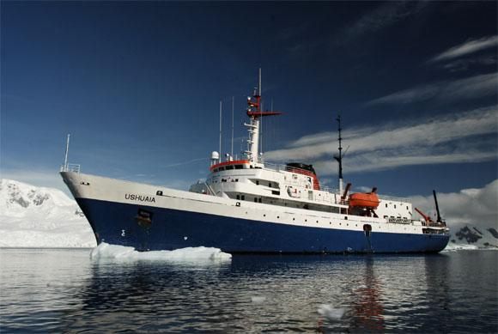

Los capitanes y oficiales son expertos en la navegación antártica y apasionados de la naturaleza. El equipo de expedición está compuesto por un jefe de expedición, guías y conferenciantes, todos ellos con amplia experiencia en la Antártida y extremadamente conscientes, entusiastas y dedicados a la protección del medioambiente. Los cocineros preparan una excelente variedad de platos incluyendo especialidades locales y el bar cuenta con una vasta y cuidada selección de vinos y bebidas alcohólicas.

PLAN DE CUBIERTAS Y CABINA

Cubierta Puente H

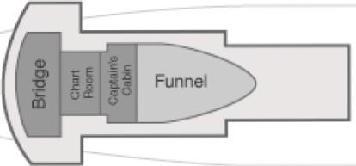

Cubierta Superior G

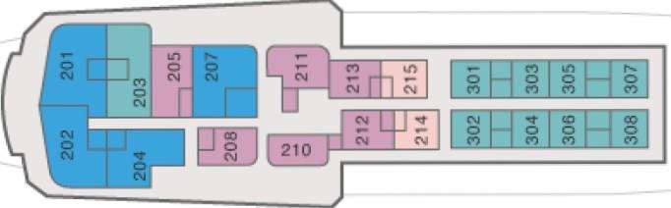

4 Suites

6 Cabinas Premier twin privadas

9 Cabinas Superior twin privadas

2 Cabinas Premier Single privadas

Cubierta Principal F

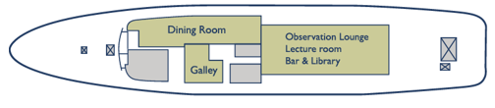

Cubierta E

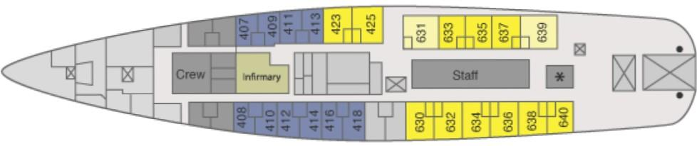

12 Cabinas estándar twin semi-privadas

11 Cabinas estándar Plus twin privadas

2 Cabinas estándar Plus triples privadas

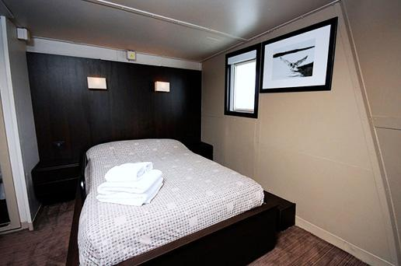 | Suites  4 cabinas con vista exterior (ventanas) en la cubierta superior (G), con baño privado, 2 camas bajas, sala, TV, reproductor de DVD y frigorífico. La suite 201 posee dos camas dobles, la suite 202 una cama doble y un sofá-cama y las suites 204 y 207 cuentan con tres camas bajas individuales.

Superior  9 cabinas con vista exterior (ventanas) en la cubierta superior (G) con baño privado, 2 camas bajas. La cabina 301 posee una cama doble y una cama individual. | 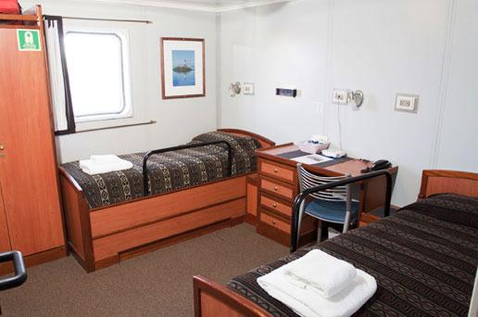

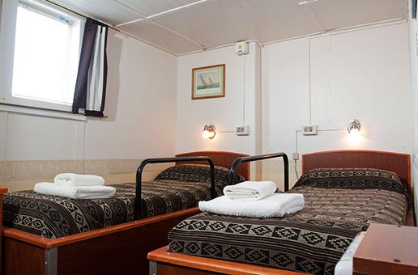 | Premier  6 cabinas twin con vista exterior (ventanas) en la cubierta superior (G) con baño privado, 2 camas bajas.  2 cabinas individuales con ojos de buey (vista obstruida) en la cubierta superior G, baño privado.

Estándar Plus  11 cabinas twin con ojos de buey o ventanas en la cubierta E, baño privado, 2 camas bajas.  2 cabinas triples con ventanas en la cubierta E, baño privado, tres camas bajas. | 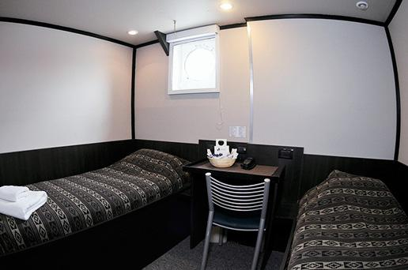
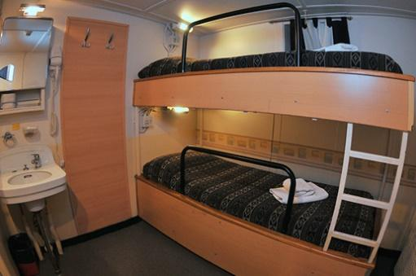 | Estándar  12 cabinas twin con ojo de buey en la cubierta E, baño compartido, 2 camas (literas).  N.B. El baño se comparte entre dos cabinas (como máximo cuatro personas), con acceso interno desde las mismas. Se comparte ducha y baño. Cada cabina tiene su propio lavabo.

EMBARCO Y DESEMBARCO

Embarco:
Se recomienda llegar a Ushuaia un día antes para tener tiempo adicional en caso de retraso de vuelos y/o pérdidas de equipaje en el día de llegada. Se ruega tener en cuenta de que el buque zarpará a las 18.00 horas y no será demorado a la espera de pasajeros o equipaje.
- Horario de ingreso al puerto: 15:30 horas.
- Horario de embarque en el USHUAIA 16:00 horas.
Documentación que se debe tener en mano: Pasaporte y bono con los datos del viaje (expedición en barco).

Desembarco:
El barco llega a puerto a las 7:00 a.m. siendo el desembarque normalmente entre las 8:00 y 8:30 a.m.

ITINERARIOS

Los itinerarios están publicados en forma referencial, y estarán sujetos a cambios debido a condiciones meteorológicas, glaciológicas, a discreción del capitán y del líder de expedición, o a cualquier otra razón fuera de nuestro alcance, sin previo aviso, y sin que los pasajeros puedan exigir indemnización alguna.

SEGUROS

Es necesaria la contratación de un seguro incluyendo evacuación médica y repatriación, y cancelación de viaje. La organización del crucero no se hace responsable por cualquier herida o accidente del pasajero (aunque resulte, o no, en muerte), ni por pérdidas o daños a sus pertenencias.
En caso de que surjan problemas médicos durante el viaje; sea éste a bordo o en tierra, y que generare costes de evacuación, uso de aeronaves o repatriación; la responsabilidad del pago de estos servicios es exclusiva del pasajero y la organización del crucero rehúsa toda responsabilidad (incluso si no estuviera cubierto por un seguro de viaje).

CONTRATO DE CRUCERO

El pasajero deberá firmar un contrato de crucero, que implica el acuerdo con todos los términos y condiciones relativos al crucero a realizar. La aceptación del bono del crucero por parte del pasajero, también implica la aceptación de todos los términos y condiciones relativos al crucero a realizar.

NOTAS SOBRE LA EXPEDICIÓN

Ramón Larramendi y Tierras Polares
Ramón Larramendi, fundador y director de Tierras Polares, comenzó su andadura polar en 1985 con la expedición Transislandia85. Cuando en España prácticamente nadie soñaba con viajar a los Polos, Ramón emprendía su primera aventura sobre los hielos perpetuos, realizando una travesía con esquís y pulkas de 450 km a través de los tres glaciares más importantes de Islandia, que le convirtieron ya a sus 19 años en el primero en realizarla a nivel mundial. Todavía hoy es la expedición española más importante realizada en Islandia. Ese fue el comienzo de una frenética actividad de expediciones por todo el ártico que le llevarían de los 20 a los 23 años a ser el primer español en realizar el cruce de Groenlandia de este a oeste con esquís y la navegación en kayak de los 2.500 Km de costa noruega. Tierras Polares fue creada por Larramendi tras completar la Expedición Circumpolar 1990-93, un viaje de exploración de 14000 Km en trineo de perros y kayak desde Groenlandia hasta Alaska durante tres años continuados de viaje. Esta expedición, realizada por él con tan solo 24 años, está considerada la expedición española más importante del S.XX y fue merecedora de un extenso artículo en la edición mundial de National Geographic en 1995. La idea de Ramón, al crear Tierras Polares, era compartir la enorme riqueza de su experiencia creando un tipo de agencia y de viaje inexistente en la época. Una agencia que hiciera accesible sus vivencias y las increíbles maravillas naturales que había disfrutado en el ártico y de ese modo, hacernos más conscientes de la necesidad de preservar ese tesoro todavía intacto con un tipo de viaje de descubrimiento inspirado en el espíritu de la exploración polar. Actualmente en España, un país de escasa tradición polar, las rutas de aventura que él ha creado, se han convertido en la oferta pionera a destinos polares de nuestro país. Ramón Larramendi también colabora como especialista polar en programas como Al filo de lo Imposible, miembro de la expedición de los primeros españoles en llegar al Polo Norte, o con su amigo Jesús Calleja. Su gran pasión por la exploración polar sigue viva en el proyecto “Trineo de Viento”, el primer trineo eólico del mundo, creado e ideado por él, que ha permitido batir récords de velocidad en los rincones más remotos de Groenlandia y la Antártida y que funciona como laboratorio móvil “0” emisiones para las regiones polares.

Más información sobre Ramón Larramendi: ramonlarramendi.com
Facebook: /ramonlarramendi/ Twitter: @RamonLarramendi Instagram: @RamonHLarramendi

Clima
La expedición de Sudamérica a la Antártida está programada durante el verano austral en el hemisferio sur. Generalmente las temperaturas durante el día en la Antártida son entre los -5º y +5º C. Si bien puede estar soleado, se esperan lluvia, nieve, niebla y grandes vientos que bajan la sensación térmica.

Naturaleza
La vida silvestre antártica es muy activa durante el verano austral. La belleza y aislamiento de sus paisajes montañosos encubren la frenética actividad de las colonias de aves y mamíferos que se encuentran en la costa. El verano alcanza primero a las islas Shetland del Sur y se extiende hacia el sur, a lo largo de la península Antártica. A medida que la temporada antártica progresa, desde la primavera al otoño, la península Antártica y las islas a su alrededor cambian su apariencia en cada una de las estaciones, ofreciendo variados paisajes y diferentes posibilidades al visitante.

Otras actividades durante la expedición
Se intenta realizar dos excursiones diarias a tierra en las islas Shetland del Sur y la península Antártica con las zodiacs. Muchos de los lugares que estará visitando en el viaje son únicos. La organización de la expedición está muy orgullosa de su sobresaliente reputación por la conservación y respeto de todos los ecosistemas que se visitan. Se ruega su ayuda en mantener esta reputación. Los conferenciantes y el equipo de la expedición le acompañarán en las excursiones y le darán información específica de la región. Recibirá las directrices para los visitantes a la Antártida con los documentos de su viaje.

Comunicaciones
A bordo del Ushuaia es posible enviar y recibir e-mails, llamadas telefónicas y/o faxes. Sin embargo, no es posible tener acceso a internet.

Condición física
Es requisito tener un buen estado general de salud y ser físicamente apto para realizar con autosuficiencia las actividades normales a bordo y en las excursiones, que podrían requerir un esfuerzo moderado.
Se recuerda que se deberá subir y bajar escaleras empinadas para subir a las zodiacs y también a bordo para dirigirse de una cubierta a otra.
Cada viajero deberá completar un formulario médico y enviarlo a la organización de la expedición 90 días previos a la salida programada. Esta información es indispensable y será guardada bajo estricta confidencialidad.

Documentación
Pasaporte en vigor.

EQUIPAMIENTO FACILITADO POR TIERRAS POLARES
- Regalo de parka polar impermeable

EQUIPAMIENTO RECOMENDADO PARA LA EXPEDICIÓN
Equipo impermeable
- Chaqueta impermeable
- Pantalones impermeables
- Botas de goma. Se recomiendan botas de goma comunes, hasta las rodillas para los desembarques. Deben ser de 35 a 40cm de alto con un fuerte borde de goma y con suela antideslizante. Estas especificaciones son muy importantes. A veces, usted tendrá sus pies sumergidos en el agua hasta 25cm de profundidad. Las botas de nieve o de cuero no son apropiadas.
A bordo del Ushuaia facilitan botas de goma. Si bien hay una amplia variedad de tallas, es aconsejable que traiga las propias solamente si usted requiere una talla especial. También tenga en cuenta que dichas botas ya han sido usadas por otros pasajeros en viajes anteriores.

Vestimenta para el exterior
- Parka (Impermeable y con capucha)
- Guantes o mitones impermeables
- Gorro, bufanda u otras protecciones para el rostro
- Forro polar o jersey. Lo mejor es llevar al menos uno ligero y otro grueso. Camisetas y jerseys de polar fleece son también buenos aislantes. Es recomendable usar capas de ropa de lana, seda o telas sintéticas antes que capas de ropa de tela de algodón
- Medias de lana
- Pantalones térmicos
- Ropa interior térmica o larga
- Camisetas térmicas finas
- Traje de baño (para posible "zambullida caliente" en la isla Decepción)

Vestimenta a bordo
Para el barco recomendamos vestimenta confortable y deportiva. El calzado apropiado incluye al menos un par de zapatos de suela de goma.

OTROS EQUIPAMIENTOS

- Crema de protección solar y protección para labios (SPF 15 mínimo)
- Gafas de sol
- Prismáticos
- Fundas de plástico para proteger la cámara y los prismáticos de las salpicaduras y rociada de las olas mientras se navega en zodiac.
- Mochila

Concurso de fotografía, vídeo y relato corto
Tierras Polares organiza cada año un concurso de fotografía, vídeo y relato corto, entre todos los viajeros que hayan realizado alguna de nuestras rutas. Prepara tu cámara y tu imaginación si quieres participar: la foto más divertida, el relato más original o el vídeo que mejor refleje vuestro espíritu de exploración pueden ser los ganadores. Las bases del concurso serán publicadas en www.tierraspolares.es, y os mantendremos informados para que todos podáis participar.

RESERVAS
La formalización de la reserva de plaza está condicionada al pago del 40% del precio del viaje, en dólares USA. El pago final debe ser realizado 90 días previos a la salida, si no, consideramos la reserva anulada.
El pago se realiza mediante transferencia bancaria* a la cuenta de DÓLARES USA c/c de: VIAJES TIERRAS POLARES
* Los gastos de la transferencia bancaria, son a cargo del viajero.

Datos de la cuenta
Divisa: | Dólar usa
IBAN en formato electrónico: | ES5721002281117200307385
IBAN en formato papel: | IBAN ES57 2100 2281 1172 0030 7385
BIC (Código Internacional de Identificación Bancaria en el sistema SWIFT): | CAIXESBBXXX
- En el apartado “Observaciones” del impreso de transferencia, debéis especificar el/los nombres de los viajeros, la fecha y el nombre del viaje (nombre(s) / viaje / fecha).
- Es imprescindible que enviéis un e-mail a info@tierraspolares.es de cada transferencia a la oficina.
- El justificante bancario de la transferencia es, a todos los efectos, un documento legal equivalente a una factura.

Condiciones Generales
https://tierraspolares.es/wp-content/uploads/2022/07/CONDICIONES_GENERALES_DE_VIAJE_COMBINADO_JULIO2022.pdf

FILOSOFÍA

Tierras Polares nace para hacer accesibles a todas las zonas más remotas del Ártico y el Antártico, con un tipo de viaje de descubrimiento inspirado en el espíritu de la exploración polar. Todas nuestras rutas son activas, nos gusta viajar de un modo natural, silencioso, simple y autónomo, a pie, en kayak, con esquíes, perros, canoa, bici… por zonas poco o nada transitadas. Tenemos diferentes niveles y tipos de viaje con propuestas para todos: desde viajes de aventura con trekking suaves realizables por cualquier persona activa amante de la naturaleza hasta viajes de exploración mucho más exigentes. Para ofrecer los mejores viajes diseñamos personal y artesanalmente nuestras propias rutas, que son originales y fruto de una búsqueda constante de los rincones más bellos y las zonas más interesantes. Nos gusta ser pioneros y por ello, en muchas ocasiones, proponemos rutas o zonas que no ofrece ninguna otra agencia del mundo. Organizamos la mayoría de las rutas directamente sobre el terreno. Todo esto implica una enorme complejidad logística cuya resolución vemos como un aliciente, un reto y parte del espíritu de exploración. Nos gusta colaborar estrechamente con la población local. Cuando en muchos lugares del mundo la masificación impide disfrutar plenamente de los rincones más maravillosos de nuestro planeta, el ártico es una bocanada de aire fresco. Un lugar en el que encontrarse a otro ser humano es todavía una alegría por lo poco habitual, y donde la fuerza de la naturaleza salvaje, cada día menos accesible en el resto del mundo, sigue siendo allí omnipresente. Nuestros grupos son pequeños, ya que creemos que, además de la belleza del lugar y lo interesante de la actividad, es igual de importante el espíritu y el tamaño del grupo. Nuestro estilo es casi familiar, flexible, con un ambiente de colaboración, integración y participación como si de un grupo de amigos se tratase, con muchas ganas de pasarlo bien y donde el humor es siempre bienvenido. Los grupos van acompañados por nuestros guías, obsesionados con la seguridad y con la firme intención de que todos y cada una de las rutas que hacemos sea un viaje único y una experiencia inolvidable. Tierras Polares fue creada por Ramón Larramendi tras completar la Expedición Circumpolar 1990-93, un viaje de exploración de 14000 Km. en trineo de perros y kayak desde Groenlandia hasta Alaska durante tres años continuados de viaje, para compartir la enorme riqueza de su experiencia creando un tipo de agencia y de viaje inexistente en la época. Una agencia que hiciera accesible las vivencias que él había tenido y las increíbles maravillas naturales que había disfrutado en el ártico y de ese modo, hacernos más conscientes de la necesidad de preservar ese tesoro todavía intacto.

OBSERVACIONES

Nuestros viajes son activos y es muy importante informarse si el tipo de viaje que se va a realizar así como el nivel de dificultad se ajusta a nuestras expectativas y forma física. Se trata de viajes en grupo en lugares únicos que demandan la necesidad de respeto hacia otras culturas y también a nuestros compañeros de viaje. Las rutas por las que transcurren nuestros viajes y el estilo de vida puede ser muy diferente al nuestro y los acontecimientos, en su más amplio sentido, mucho menos predecibles que en unas vacaciones convencionales. La naturaleza de nuestros viajes deja por definición una puerta abierta a lo inesperado, y esta va a exigir de ti que te comportes como viajero y no como turista vacacional. Viajar por países cercanos a los polos hace que los itinerarios previstos sean proyectos de intención y no algo inmutable. En nuestro viaje pueden suceder imprevistos debidos a la climatología y los fenómenos naturales del país, como encontrar carreteras cortadas por mal estado de las vías debido a avalanchas, hielo o erupciones volcánicas, retrasos en vuelos debidos a la climatología o ceniza en el aire, abundantes icebergs o viento fuerte que impidan la navegación. Las condiciones climatológicas y del hielo, la particularidad de unas infraestructuras escasas, los medios de transporte, los retrasos en aviones o barcos y otros factores impredecibles, pueden provocar cambios y requieren cierta flexibilidad. No es habitual que un itinerario sea sustancialmente alterado pero, si fuera necesario, el guía de nuestra organización decidiría cuál es la mejor alternativa a seguir. Nuestros viajes, realizados con anterioridad por nuestro equipo, reflejan un EQUILIBRIO que permite disfrutar de unas condiciones de comodidad generalmente suficientes, con la satisfacción de compartir UN VIAJE
ÚNICO. Llegar donde la naturaleza es íntima y grandiosa supone, en ocasiones, dormir en tiendas de campaña durante varios días, prescindir a veces de la ducha, circular por pistas polvorientas, o navegar y desplazarnos a bajas temperaturas... Nuestros viajes son para vivirlos comprometidos desde la participación activa y no como espectador pasivo. Al realizar una ruta de VIAJES TIERRAS POLARES no te sentirás un turista más en un circuito organizado tradicional, sino un miembro integral de un viaje lleno de emoción. Esperamos que compartas con nosotros este concepto de viajar. VIAJES TIERRAS POLARES da por entendido que el viajero participa voluntariamente en este viaje o expedición y que es consciente de que participa en un viaje a un país extranjero de características diferentes a su país de origen, recorriendo y visitando zonas alejadas y remotas de un país; con estructura y organización, a todos los niveles, distinta a la que puede estar acostumbrado en su vida habitual. Por tanto VIAJES TIERRAS POLARES entiende que el viajero es consciente de los riesgos que puede correr durante la realización de las actividades descritas y de aquellos sucesos eventuales como pueden ser: fuerzas de la naturaleza, enfermedad, accidente, condiciones de vida e higiénicas deficientes. VIAJES TIERRAS POLARES entiende que el viajero es consciente del esfuerzo que puede suponer un viaje de estas características, y está dispuesto a asumirlos como parte del contenido de este viaje de aventura, aceptando igualmente el hecho de tener que colaborar en determinadas tareas propias de un viaje tipo expedición y tareas cotidianas y domésticas propias de un viaje participativo y activo de aventura.

Es importante indicar que en un viaje de
grupo y característico de aventura, la buena convivencia, las actitudes positivas, buen talante y tolerancia entre los miembros que componen el grupo y ante los contratiempos y dificultades que puedan presentarse son muy importantes para la buena marcha y éxito del viaje, advirtiendo que estos problemas de convivencia pueden surgir. VIAJES TIERRAS POLARES entiende que el viajero acepta voluntariamente todos los
posibles riesgos y circunstancias adversas sobre la base de todo lo expuesto anteriormente, VIAJES TIERRAS POLARES da por entendido que el viajero conoce las condiciones generales y particulares del programa-viaje-expedición y cumple todos los requisitos exigidos para el viaje.

Viajes Tierras Polares
info@tierraspolares.es
Tel. +34 91 364 16 89 Atención telefónica 10-13h L-V
Oficina Online 9-18h Lunes a Jueves, 9-15h Viernes
Dirección administrativa
Cava Alta 4 - 28005 Madrid
www.tierraspolares.es

